Сообщение о возможном установлении
публичного сервитута

Администрация Волгограда, в лице департамента муниципального имущества администрации Волгограда, в соответствии со статьей 39.42 Земельного кодекса Российской Федерации уведомляет о поступлении ходатайства ПАО Россети Юг»
об установлении публичного сервитута в отношении земельных участков
с кадастровыми номерами:
- части земельного участка с кадастровым номером 34:34:070006:32, местоположение: обл. Волгоградская, г. Волгоград, р-н Кировский;
- части земельного участка с кадастровым номером 34:34:070006:2289, местоположение: обл. Волгоградская, г. Волгоград, ул. 64-й Армии, 137;
- части земельного участка с кадастровым номером 34:34:070006:2282, местоположение: обл. Волгоградская, г. Волгоград, ул. им. Быстрова, дом № 90;
- части земельного участка с кадастровым номером 34:34:000000:57853, местоположение: обл. Волгоградская, г. Волгоград
- земель государственной неразграниченной собственности, согласно прилагаемой схеме:

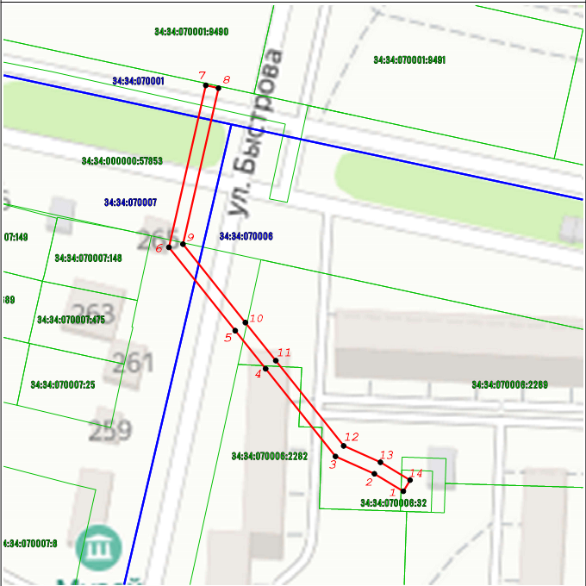

Общая площадь зоны установления публичного сервитута – 617 кв.м.
Сервитут устанавливается в целях, предусмотренных пунктом 1 статьи 39.37 Земельного кодекса Российской Федерации: строительство объекта электросетевого хозяйства для подключения (технологического присоединения к электрическим сетям производственного здания/помещения по объекту: «Строительство ВЛИ-0,4 кВ (ориентировочной протяженностью 0,250) от РУ-0,4 кВ ТП-10/0,4 кВ № 1374 ВЛ кВ №37 ПС 110/10 кВ «Развилка-2», установка шкафа 0,4 кВ с коммуникационным аппаратом (1 единица) для электроснабжения производственного здания/помещения, расположенного по адресу: Волгоградская обл., г. Волгоград, ул. 64-й Армии, Городской РЭС»).
Заинтересованные лица могут ознакомиться с поступившим ходатайством
об установлении публичного сервитута и прилагаемым к нему описанием местоположения границ публичного сервитута, подать заявления об учете прав на земельные участки в срок по 03 апреля 2023 г. включительно в департаменте муниципального имущества администрации Волгограда по адресу: ул. Порт-Саида, 7а, кабинет № 8 (пн-пт 8:30–17:30, перерыв 12:30-13:30).
Сообщение о поступившем ходатайстве об установлении публичного сервитута размещено на официальном сайте администрации Волгограда http://www.volgadmin.ru в разделе «органы власти» → «администрация» → «структурные подразделения» → «департамент муниципального имущества администрации Волгограда» → «объявления».

